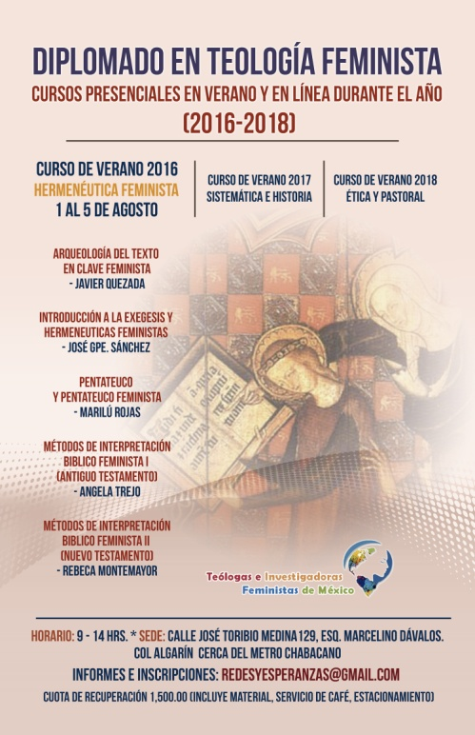
Diplomado Teología Feminista
El Diplomado en Teología Feminista 2016-2019, es una propuesta de formación abierta, crítica y flexible a las necesidades de mujeres (y hombres) comprometidas con la dignidad humana y la construcción de relaciones justas y equitativas en nuestras sociedades y nuestras iglesias. Es por ello una propuesta pedagógica en construcción a partir de la creatividad, sueños y capacidades de sus participantes.
Tiene como objetivo inmediato proporcionar herramientas básicas para el estudio bíblico y teológico desde una perspectiva de género y feminista, con lo que pretende coadyuvar al fortalecimiento de la formación y la praxis pastoral de mujeres en diferentes espacios de incidencia socio-eclesial de México y América Latina. En el mediano plazo, busca asísuscitar un compromiso ético-político–cívico de transformación social, familiar y eclesial de forma colectiva y sororal.
La propuesta se desarrolla en una modalidad mixta que combina cursos intensivos presenciales en verano (1 semana al año) con un programa de trabajo académico en línea durante el resto del ciclo escolar (agosto a mayo). De igual forma contempla otras actividades formativas (teóricas y prácticas) como conferencias magistrales, encuentros de experiencias de mujeres, foros de discusión, entre otras.
Los ejes temáticos sobre los que se desarrollará el diplomado a lo largo de los 3 años son: Hermenéutica Bíblica (2016),Teología Sistemática e Historia (2017) y Ética y pastoral (2018), contemplando cada uno las dos modalidades de formación.
El Diplomado está dirigido al público en general, y de manera especial a mujeres con liderazgo social y eclesial, estudiantes de teología y de otras áreas humanísticas y sociales, profesionistas que deseen conocer y profundizar en los estudios y propuestas de la teología feminista.
CURSO INTENSIVO DE VERANO 2016
HERMENÉUTICA FEMINISTA
Programa temático:
- Arqueología del texto bíblico en clave feminista
Dr. Javier Quezada del Río
- Introducción a la exégesis y hermenéutica feministas
Mtro. José Guadalupe Sánchez Suárez
- Pentateuco y pentateuco feminista
Dra. Marilú Rojas Salazar
- Métodos de interpretación bíblica feminista I
Mtra. Ángel Trejo Haager
- Métodos de interpretación bíblica feminista II
Mtra. Rebeca Montemayor Lopez
Fecha: 1 al 5 de agosto 2016 * 9 – 14 hrs.
Sede: Ciudad de México
Costo modalidad presencial: $ 1500 MXN / $ 90 USD.
Costo modalidad on line: $ 1200 MXN / $ 70 USD

CURSO REGULAR ON LINE (AGO 2016 – MAY 2017)

